

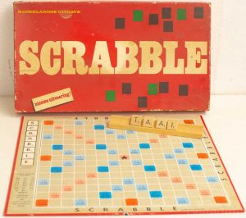

Oudejaarsavond bridgedrive

Bridgend het nieuwe jaar in!

Voor iedereen die van bridgen & gezelligheid houdt



Het maakt niet uit waar je woont, bijv. op de Koog (Texel), in Berg en Terblijt (Limburg), Brugge (Belgisch West-Vlaanderen) of Dinant (provincie Namen) iedere bridger, is welkom!
Datum : woensdag 31 december 2025
Aanvang : 19.30 uur
Locatie : wijkcentrum Pannenschuur, Lavendel 9 te Oisterwijk
Ronden : 5 ronden van 4 spellen in 2/3 lijnen
Er worden in alle lijnen dezelfde spellen gespeeld, topintegraal
Kosten : € 37,50 per deelnemer
Restitutie : tot 2 weken van tevoren onder aftrek van € 5,- adm. kosten per deelnemer.
Daarna is geen restitutie meer mogelijk.
Aanmelden : via de e-mail bcdeschranderevos@gmail.com
Informatie : Karin & Wouter Tel. 06-40032072
Inclusief
– 5 ronden bridgen met een supersnelle uitslag
– bij binnenkomst een give-a-way voor alle deelnemers
– Challenge scrabble-bridge
– warm/koud buffet na het bridgen onder het genot van nostalgische
achtergrondmuziek
– dessert buffetje van zoete lekkernijen
– 1 glas feestelijke bubbels om 24.00 uur
– ludieke prijzen in natura voor de nrs 1 – 2 – 3 – 4 – 9 – 10, Topintegraal berekend
– prijs voor het koppeltje dat het langste Nederlandstalig woordje kan vormen van de
verkregen scrabble letters
– gratis parkeren bij “de klink van de deur”.
Er zijn legio overnachtingsmogelijkheden in Oisterwijk en directe omgeving, voor bridgers die van veraf komen.
Onze service zoals u van ons gewend bent; voor een bridgemaatje kunnen wij zorgen want niemand
hoeft op Oudejaarsavond alleen te zijn!
Er is plaats voor maximaal 30 paren: dus vol is echt vol.


